Rejsesituation 1
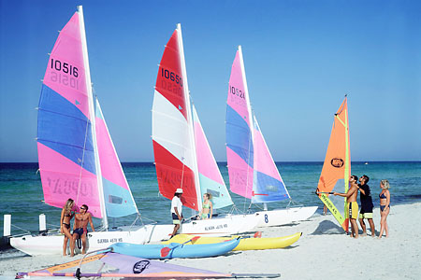
Beskriv situationen og lav en passende dialog.

Rejsesituation 2
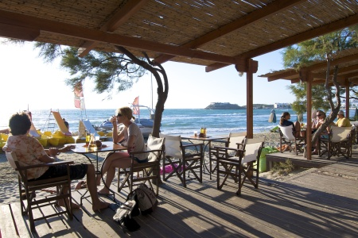
Beskriv situationen og lav en passende dialog.

Rejsesituation 3

Beskriv situationen og lav en passende dialog.

Rejsesituation 4
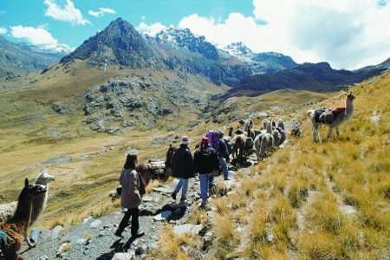
Beskriv situationen og lav en passende dialog.

Rejsesituation 5

Beskriv situationen og lav en passende dialog.

Rejsesituation 6
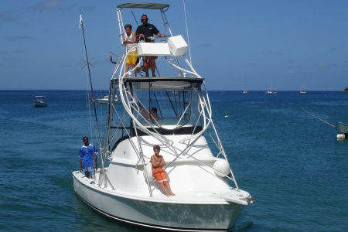
Beskriv situationen og lav en passende dialog.

Rejsesituation 7

Beskriv situationen og lav en passende dialog.

Rejsesituation 8

Beskriv situationen og lav en passende dialog.

Rejsesituation 9

Beskriv situationen og lav en passende dialog.

Rejsesituation 10

Beskriv situationen og lav en passende dialog.

